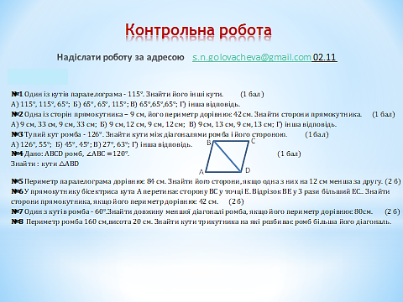

Геометрія 8 клас Головачова С. М. тиждень №3(02.11-06.11)

Понеділок 02.11

Домашня контрольна робота. Надіслати 02.11 за адресою **s.n.golovacheva@gmail.com**

Вівторок 03.11 Алгебра.

Тема: Множення раціональних дробів. В класі:

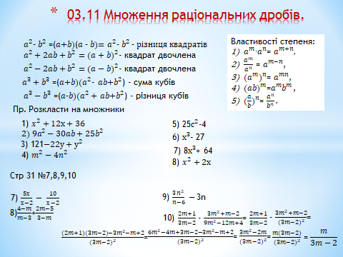

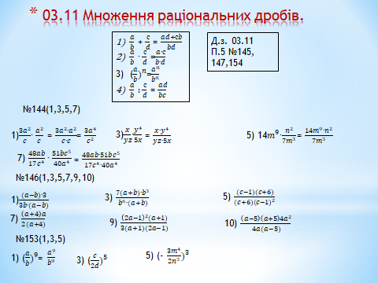

03.11 Д. з. п.5 №145, 147, 154